¿Que es un usuario root en Linux?
R: El usuario root de un sistema operacional GNU/Linux es el administrador de este. Él tiene los permisos necesarios para realizar cualquier tipo de tarea.
¿Por qué Ubuntu no me deja establecer la contraseña durante la instalación?
R:se supone que no se debe añadir contraseña para la cuenta root. Hay un mecanismo llamado sudo para manejar eso, se añaden a la cuenta ADMIN cuenta. Todos esos usuarios pueden ejecutar comandos o programas como root ejecutando sudo command para los comandos de la terminal o gksu command para las aplicaciones GUI se ejecuten como root.
¿Cuáles son los procesos típicos de Linux?
R: un proceso en Linux es una serie de instrucciones que vienen de un programa que esta en ejecución, existen diferentes elementos que incorpora un proceso como la prioridad de ejecución del proceso que le indica a Linux cuanto CPU utilizar y el tiempo máximo de ejecución del proceso.
Para poder ver esta jerarquía podemos utilizar el comando ps que muestra en la última columna como la jerarquía de los procesos y subprocesos esta organizada por tabuladores.
ps -eH | les
También es posible consultar la información mas detallada aún utilizando el parámetro -f.
ps -efH | less
¿Cómo identificarlos?
Para visualizar los procesos que un usuario en particular esta ejecutando utilizamos ps -u.

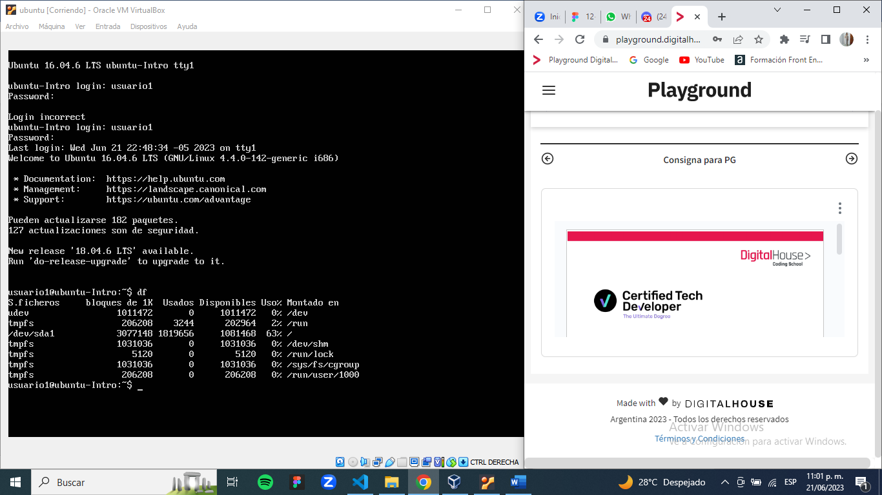

- El comando df nos permite ver informacion acerca de nuestro sistema. Como el espacio de la particion, porcentaje usado y lo que queda de el.
- Nos permite ver la información del servidor en tiempo real como: la carga del servidor, días que lleva encendido, usuarios conectados por SSH, etc.
- Aquí vemos como se instala un comando de lineas, con arte de vaca.
- comando para tener algunos gráficos ASCII en tu terminal y es en forma de vaca.

